Opakovanie pre 3. roč. SŠ – Vývoj osídlenia, Obyvateľstvo, Sídla SR

1. Aký nález dosvedčuje osídlenie súčasného Slovenska v staršej dobe kamennej? (1b)
Odpoveď: ..................................................................................................................................................
2. Zakrúžkujte správne tvrdenie v texte. (5b)
a) Slovania prišli na naše územie na prelome 5. a 6. storočia / 7. a 8. storočia.
b) Rímsky vojenský tábor Gerulata z 2. storočia môžeme navštíviť pri Trnave / pri Bratislave.
c) Pri osídľovaní Slovenska zohrala / nezohrala dôležitú úlohu cirkev.
d) Banskú Bystricu prezývame ako strieborné / medené mesto.
e) Prvé sčítanie obyvateľstva na SR prebehlo v r. 1869 / 1769.

3. Čo je to natalita? V akých oblastiach Slovenska dosahuje najvyššie hodnoty? (2b)
Odpoveď: ..................................................................................................................................................
...................................................................................................................................................................

4. Popíšte prirodzený pohyb obyvateľstva. (1b)
Odpoveď: ..................................................................................................................................................

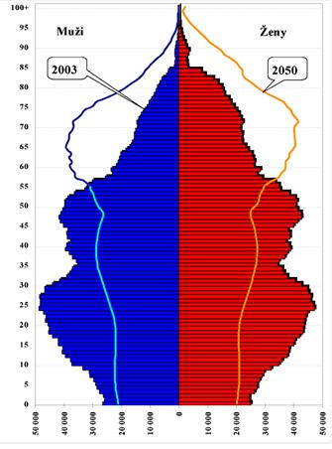
5. Odpovedzte na otázky.
a) Čo dokážeme z tejto pyramídy vyčítať? (2b)
Odpoveď: ..........................................................................................
...........................................................................................................
b) V akej vekovej kategórií je najviac obyvateľov Slovenska za rok 2003? (1b)
Odpoveď: ..........................................................................................

6. Vytvorte správne dvojice týkajúce sa náboženského vyznania ľudí na Slovensku. (5b)
rímskokatolícke 1%
pravoslávne 7%
gréckokatolícke 4%
ateisti 69%
evanjelické augsburského vyznania 13%

7. Ktoré oblasti na Slovensku sú obývané: (2b)
a) najviac: ..............................................................................................
b) najmenej: ...........................................................................................

8. Čo rozhodovalo v minulosti pri zakladaní sídel (min. 2 veci)? (2b)
Odpoveď: ..................................................................................................................................................
9. Kde na Slovensku nájdete: (2b)
a) lazy –
b) štále –

10. Usporiadajte mestá podľa počtu obyvateľov od najväčšieho po najmenšie. (4b)
Prešov, Nitra, Košice, Žilina, Trnava, Banská Bystrica, Bratislava, Martin
Odpoveď: ..................................................................................................................................................
Stupnica: 43b – 39b – 1, 38,5b -32,5b – 2, 32b – 21,5b – 3, 21b – 10,5b – 4, 10b – 0b - 5
11. Ktoré mestá sú označené na slepej mape číslami: (10b)
8 – 21 -
2 – 23 -
5 – 25 -
11 – 29 -
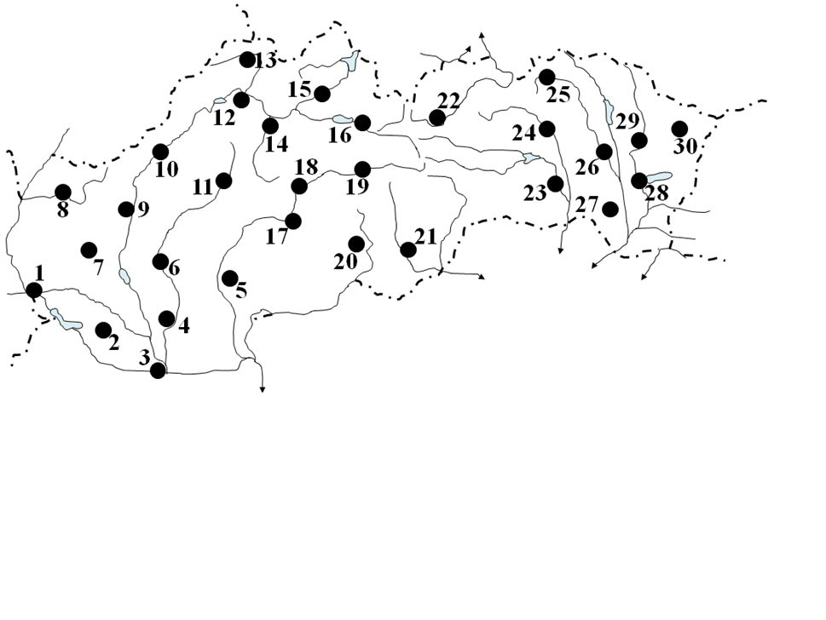
18 – 30 -

12. Napíšte k uvedenému mestu do akého kraja patrí. (4b)

Dunajská Streda – Trnava -
Bardejov – Zvolen -

13. Aké mestá sa nachádzajú na obrázkoch? Názov napíšte pod obrázok. (2b)
